新能源汽车热性能设计与开发培训班
报名回执
企业名称
参会人员信息（如您是帮助其他人员报名，且您是主要联系人，无论您是否参会务必将您的信息填在第一位）
□本人为主要联系人，并参加本次会议 □本人为主要联系人，但不参加本次会议
姓名 |  |  |  |  | 部门
职位 |  |  |  |  | 学历
手机 |  |  |  |  | 办公电话
Emial |  |  |  |  | 微信
其他参会人员
邮 编
姓名 | 部门 |  | 职位 | 学历 |  |  | 手机 |  | Emial
培训费用 | □ 个人 ¥4200 元/人 □ 团队（3人及以上） ¥3800 元/人
 | □ 银行转帐 |  |  |  | □支付宝转帐
 | 开户名：北京优能思创科技有限公司  开户行：中国民生银行北京上地支行  帐 号：601670820 |  |  |  | 账号：training@auttra.com  户名：北京优能思创科技有限公司
开票信息 | 单位名称：  纳税人识别号：  开户行及帐号：  地址及电话：
您对本次培训内容设置有何建议
您希望培训内容侧重哪方面
您还希望参加那些方面的技术培训
注意事项 | - 请务必如实填写您的手机号码及Email，确保可接收会议确认函及相关通知  - 务必准确填写开具发票的抬头，如因个人填写错误原因造成的损失由您个人承担；  - 此报名表填写后直接回复邮件或发送邮件至：training@auttra.com  - 报名表可从官网www.auttra.com或公众号auttra下载 |  |  |  |  | 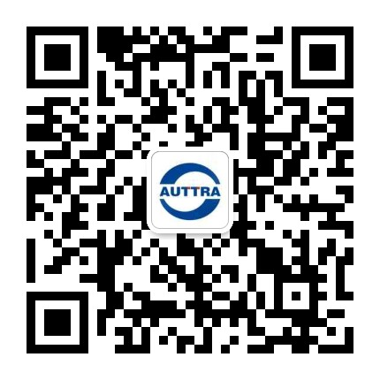  扫描二维码可索要资料或回传报名回执

